**Pflichtenheft**

|  |  |
| --- | --- |
| **Projektbezeichnung** | ScribbleFight |
| **Projektleiter** | Himmetsberger Jonas |
| **Teammitglieder** | Himmetsberger Jonas, Rafetseder Tobias, Weinzierl Ben |
| **Erstellt am** | 06.07.2021 |
| **Letzte Änderung am** | 06.07.2021 |
| **Status** | [in Bearbeitung] |
| **Aktuelle Version** | 1.0 |

Inhaltsverzeichnis

1. Ausgangslage 3

Projektanlass 3

Erarbeitung durch die Diplomarbeit 3

2. Ist-Zustand 3

3. Ziele 3

Programmziele 3

Zeitliche Zielerreichung 4

Meilensteine 4

4. Anforderungen 4

Gesamtanforderungen 4

Teilanforderungen 4

Präsentation 4

Video/Audio Anrufe 5

Anforderungen an die Systemplattform 6

Datenbankstruktur 6

Systemsoftware 6

Use-Case-Diagramm 6

Komponentendiagramm 7

Sequenzdiagrmm 8

Anbieterbezogene Anforderungen 8

Dienstleistungen 8

Projektorganisation 8

Gewährleistung 9

5. Mengengerüst 9

6. Aufbau und Inhalte der Offerte 9

7. Administratives 9

Vertraulichkeit 9

Evaluationsschwerpunkte 9

Verteiler 10

Budgetrahmen 10

Rückfragen zum Pflichten 10

Termine 10

Abgabe der Offerte 10

Aufwandsschätzung 10

# Ausgangslage

## Projektanlass

Die Möglichkeit seiner Kreativität freien Lauf zu lassen ist bei den meisten populären Online-Spielen sehr eingeschränkt, da man wenig Einfluss auf die Spielumgebung hat. Unsere Arbeit soll diesem Problem entgegenwirken. Der Spieler kann selbst entscheiden, wie die Spielumgebung auszusehen hat, indem er diese auf ein Blatt Papier zeichnet, welche dann via Bilderkennung als spielbare Welt aufbereitet wird.

## Erarbeitung durch die Diplomarbeit

Im Zuge der Diplomarbeit wird eine Lösung für diese Problematik erarbeitet. Der Schwerpunkt liegt dabei, eine Applikation mittels Python und HTML/JS/CSS zu entwickeln. Weitere wichtige Punkte sind:

* die Ausarbeitung einer Trainings-KI, welche mittels TensorFlow in Kombination mit den oben genannten Technologien umgesetzt werden soll und
* das Erkennen und Umwandeln des Blatt Papiers in eine spielbare Umgebung.

Dadurch, dass die Diplomarbeit eine wissenschaftliche Arbeit ist, liegt ein Hauptaugenmerk auf die Erarbeitung der KI. Es soll überprüft werden, ob es möglich ist eine künstliche Intelligenz auf einer Weboberfläche zu trainieren, sodass sie selbst Spieler mit hohem Niveau so schnell wie möglich besiegen kann.

# Ist-Zustand

Dadurch das es eine Diplomarbeit ist, fängt alles bei 0 an. Es gibt jedoch Frameworks, welche die Erarbeitung erleichtern. Zum Beispiel im Falle des Spiels, welches mittels Webtechnologien umgesetzt wird, kann p5.js verwendet werden, welches die Umsetzung eines Spiels erleichtert. Ein weiteres Beispiel ist die Objekterkennung für die Spielumgebung (Map). Diese wird von Open-CV übernommen.

# Ziele

## Programmziele

Bis zum Abgabetermin (04.2022) sollen folgende Ziele erreicht werden:

* ScribbleFight soll als Browserspiel funktionsfähig sein. D.h. es soll mit mind. 25fps auf jedem Gerät lauffähig und befreit von Fehlern sein (kein unnormales Spielverhalten, wie z.B. durch die Map fallen, etc.).
* Für die Benutzer soll es möglich sein ihre eigenen Kampfumgebungen zu erschaffen und diese einfach mit dem Handy einzuscannen. Die Map soll binnen weniger Klicks im Spiel verwendbar sein.
* Das Spiel soll als online-Multiuser "Player versus Player"-Spiel funktionieren. Dabei dürfen keine merkbaren Verzögerungen auftreten.
* Ein eigener Modus soll implementiert werden, in welchem der Spieler als Einzelspieler gegen eine funktionsfähige Künstliche Intelligenz antreten kann. Diese soll sich wie ein echter Spieler verhalten und ihn herausfordern und auch locker besiegen können.

## Zeitliche Zielerreichung

Die Ziele sollen bis spätestens April 2022 erreicht werden. Für eine nähere zeitliche Zieldefinition können die Meilensteine herangezogen werden.

## Meilensteine

|  |  |
| --- | --- |
| 10.07.2021 | Recherche und Findung der Technologien |
| 25.07.2021 | Map Erkennung von Blatt Papier und Implementierung in Spiel |
| 31.07.2021 | Gamephysics und Gamedesign |
| 30.09.2021 | Frontend und Multiplayer Funktion |
| 14.10.2021 | Umsetzung der KI |
| 31.12.2021 | Zusammenführung |

# Anforderungen

## Gesamtanforderungen

* Möglichkeit zum Erstellen und bearbeiten einer Präsentation
* nach Freigabe des Dokuments sollen alle Beteiligten in Echtzeit daran arbeiten können
* alle Personen sollen während sie die Präsentation bearbeiten miteinander sprechen können
* die Präsentation kann jederzeit gespeichert und exportiert werden

## Teilanforderungen

### Präsentation

* Dynamisch Erstellung und Anordnung von klassischen präsentations-Elementen ist gewährleistet.
  + Ein Menü stellt diese Funktionen Bereit
  + Drag and Drop oder ähnliche Benutzerinteraktionen ermöglichen die leichte Verwaltung des Inhalts der Folien
  + Nachträgliches Bearbeiten der Elemente ist ein Muss!
* Die Präsentation soll abgespeichert werden
* Das Frontend soll in einem ansprechenden Design gestaltet werden.

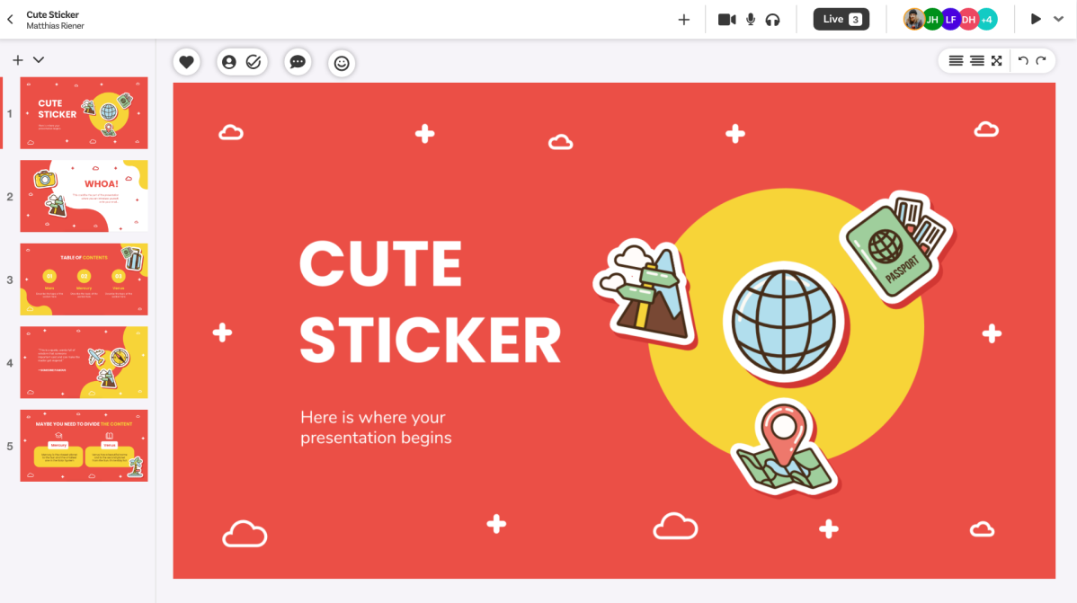

### Video/Audio Anrufe

* Die Anrufe sollten so stör frei, wie möglich sein (kein Knacksen oder Rauschen)
* Die Bedienung der Anrufe soll leicht möglich sein
* Das Frontend der Anrufe darf nicht beim Erstellen der Präsentation stören.

## Anforderungen an die Systemplattform

### Datenbankstruktur

Die Datenbank wird online via mysql gespeichert und mit phpmyadmin verwaltet.

### Systemsoftware

Das System benötigt keine zusätzliche Software, außer einen installierten modernen Browser, welcher Javascript unterstützt.

### Use-Case-Diagramm

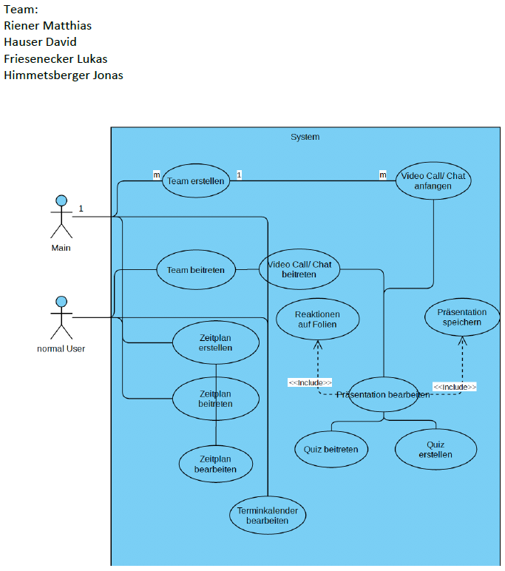

### Komponentendiagramm

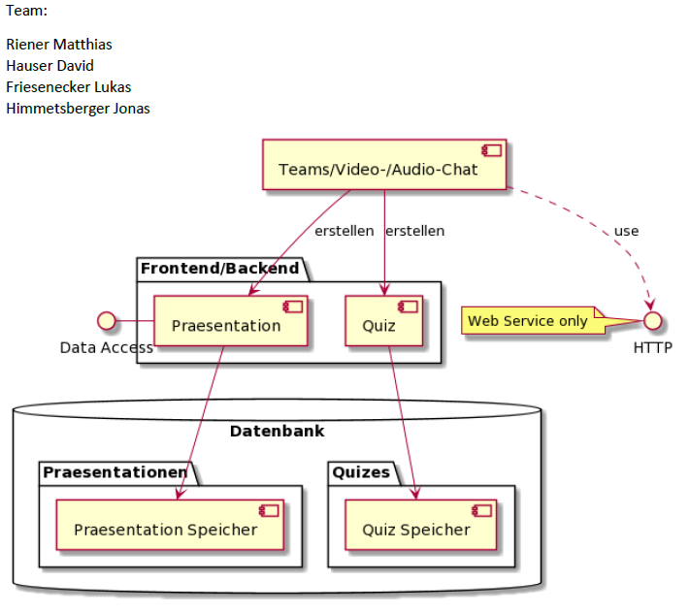

### Sequenzdiagrmm

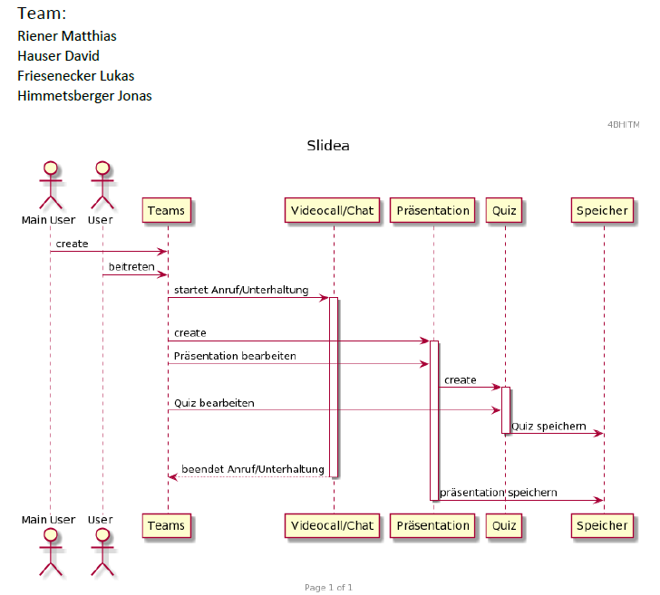

## Anbieterbezogene Anforderungen

### Dienstleistungen

**Realisierung**

Es ist eine Web-Anwendung vorgesehen, welche von mehreren Benutzern gleichzeitig benutzt werden kann. Es läuft alles auf einem Server und wird auch dort gespeichert.

### Projektorganisation

Es wird immer der aktuelle Programmierstand im GitHub festgehalten. Die Versionen werden durch Git verwaltet, der Projektstand ist somit jederzeit sichtbar. Der Austausch über das Projekt in der Gruppe erfolgt mindestens alle 2-3 Tage. Es wird alles besprochen wie Zwischenstand, Richtungen und Probleme. Sollte es etwaige Änderungen geben müssen diese zum Vorteil des Projekts sein. Die Anforderung spiegeln das Leitbild wider.

Bei Fragen oder Unstimmigkeiten werden die Lehrer befragt, um das Projekt in die richtige Richtung zu bringen.

### Gewährleistung

Wir gewährleisten die Erfüllung aller im Pflichtenheft festgehaltenen Verpflichtungen. Etwaige Änderungswünsche müssen abgesprochen und abgesegnet werden. Das Pflichtenheft ist die vertragliche Grundlage.

# Mengengerüst

|  |  |
| --- | --- |
| Datenbewegungen | Datenbewegungen gibt es vom Benutzer mit unserer Website. Unsere Website liegt auf einem Server, wo alles gespeichert und bearbeitet wird. |
| Datenbestände | Die Daten sind trotz Speicherung auf dem Server sehr gering, da das meiste Text-Files sind und somit keine großen Speichermengen aufzeigen. |
| Anzahl Benutzer | Mehrere Benutzer gleich zeitig |
| Webanwendung, deshalb ist eine Benutzerverwaltung nötig. |

# Aufbau und Inhalte der Offerte

Dadurch das es ein Schulprojekt ist, gibt es voraussichtlich keine Offerte

# Administratives

## Vertraulichkeit

Alle Daten, die wir erhalten, sind streng geheim und werden nur zu notwendigen Zwecken unserer Seite verwendet. Bei Angebot von Google verkaufen wir dies zum ersten Angebot um mind. 10.000.000.

## Evaluationsschwerpunkte

**Qualitätsanforderungen**

|  |  |  |  |  |
| --- | --- | --- | --- | --- |
| Produktqualität | Sehr gut | gut | normal | Nicht relevant |
| Funktionalität (zuvor festgelegte Anforderungen) | x |  |  |  |
| Benutzbarkeit (Layout, Design) | x |  |  |  |
| Veränderbarkeit (nach dem Abspeichern der Präsentation) | x |  |  |  |
| Effizienz (Speicherplatz, Datenbankstruktur, Stabilität) |  | x |  |  |
| Übertragbarkeit (Plattformunabhängig, Responsiv) |  | x |  |  |
| Echtzeit Mehrbenutzerverwendung | x |  |  |  |

## 

## Verteiler

Es gibt keinen richtigen Verteiler, der den Projektstand überträgt. Jedes Teammitglied teilt seinen aktuellen Arbeitsfortschritt entweder via Github, Discord und Asana mit.

## Budgetrahmen

Da es ein schulisches Software-Projekt ist, gibt es keinen Budgetrahmen.

## Rückfragen zum Pflichten

Für Rückfragen stehen alle Teammitglieder (Matthias Riener, Jonas Himmetsberger, Lukas Friesenecker, David Hauser) zur Verfügung.

## Termine

Der aktuelle Zeitplan wird immer mündlich ausgemacht.

## Abgabe der Offerte

Es gibt voraussichtlich keine Offerte, da es ein Schulprojekt ist.

## Aufwandsschätzung

